«Первый раз в детский сад»
Ребенок приходит первый раз в детский сад. Для него это, прежде всего, первый опыт коллективного общения.

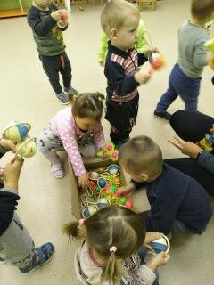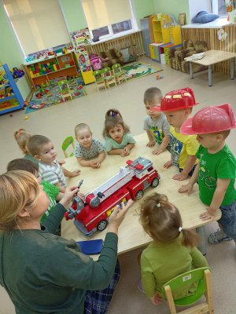

Постепенно ребенок привыкает к обстановке, незнакомым людям.
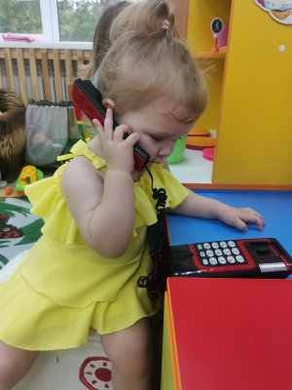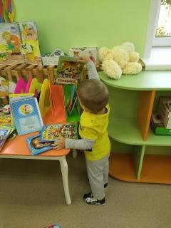

Сгладить адаптационный период помогают физические упражнения и подвижные игры.
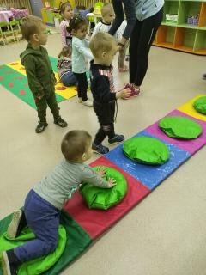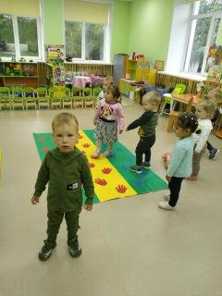

Дети занимаются и много играют.
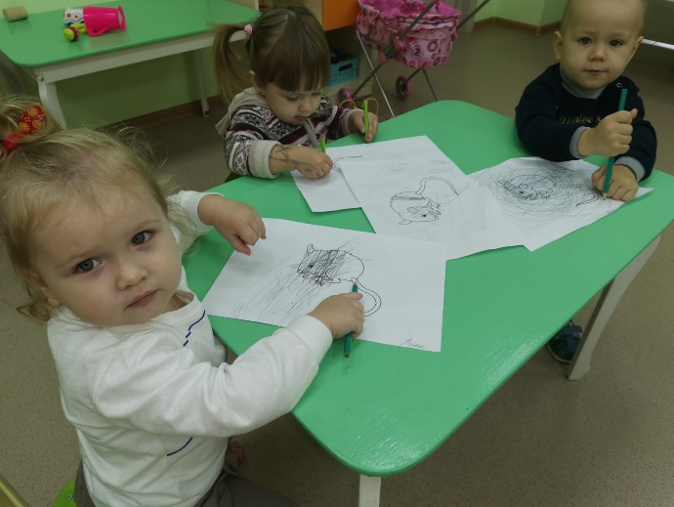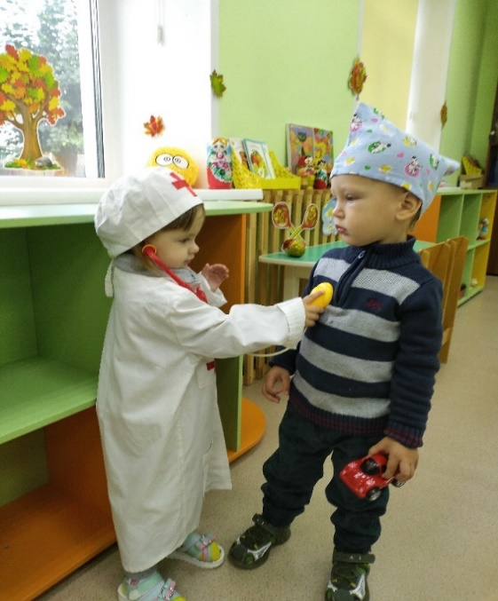

И уже приняли участие в районном конкурсе «Урожай – 2022г»

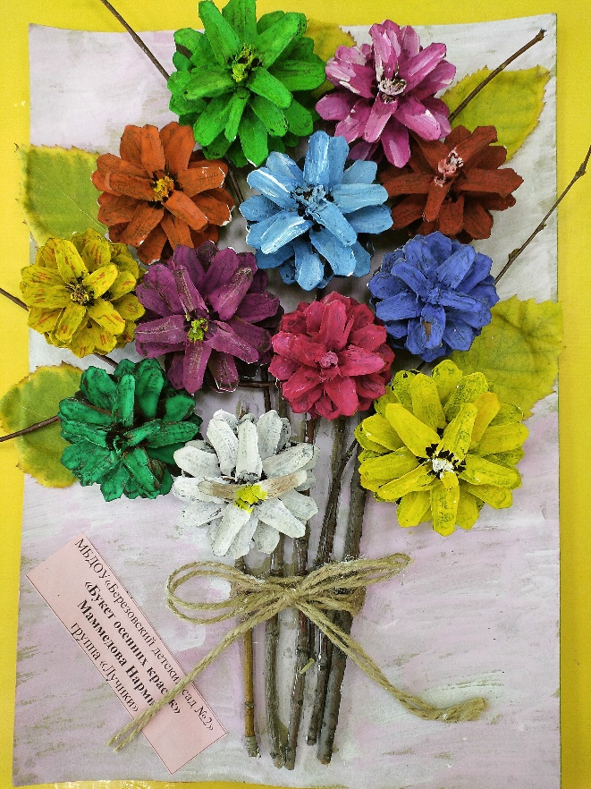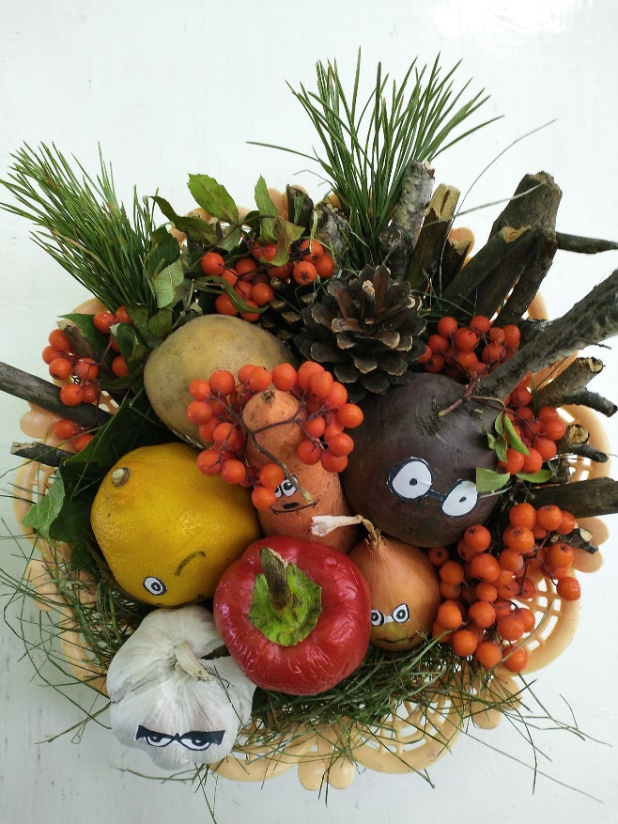

Наши малыши в детском саду чувствуют себя комфортно!

